Dissektion af lunger – og hjerte – fra en gris

Materialer: Svinelunger, skalpel, saks, gummislange, handsker, affaldssække, handsker, pincet, stereolup.

Inden I skærer i lungerne, skal I se på den ydre anatomi. Vi trækker vejret gennem munden eller næsen, og herefter fortsætter luften til svælget og struben. Her starter dissektionen (brug Figur 1-2 som ”kort”).

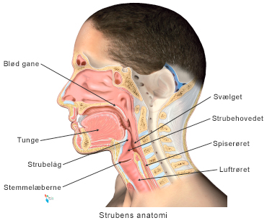
Figur 1. Tværsnit af et menneskes hoved og hals.

- Find luftrøret (trachea) og spiserøret (oesophagus). Luftrøret danner umiddelbart før indmundingen i svælget (pharynx), et strubehoved (larynx). Strubehovedet er den hårde klump, der sidder i den ene ende af lungesættet. Hos dig selv kan du mærke strubehovedet som en lille bule forrest på halsen (adamsæblet). Øverst på strubehovedet sidder en elastisk bruskflap, strubelåget (epiglottis), som sænkes og lukker af til luftrøret, når man synker.

- Klip struben op med en saks. Find strubelåget, stemmebåndene, og de falske stemmebånd. Stemmebåndene er to slimhindefolder, der stikker vandret ind mod midten fra hver side af strubehovedet. Lige over stemmebåndene sidder de falske stemmebånd, der er et par slimhindefolder indeholdende slimproducerende celler, hvis slim er med til at holde stemmebåndene fugtige. Luftrøret deler sig i to grene, højre og venstre hovedbronchus, og er opbygget af hesteskoformede bruskstykker, hvor den åbne del, der vender bagud mod spiserøret, er dækket af glat muskulatur. Studér de hesteskoformede bruskstykker.

- Luftrøret klippes op ved et længdesnit og slimhindens respirationsepitel kan nu ses. (Epitel kan oversættes til ”overfladeceller”.) Respirationsepitelet indeholder cilier (små fimrehår), men disse er for små til at kunne ses uden mikroskop.

- Undersøg om lungerne er inddelt i lapper (lobi).

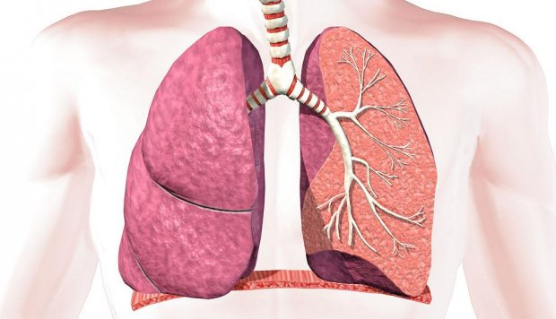
Figur 2. Model af et menneskes lunger (hhv. set udefra og indefra).

- Skær luftrøret over umiddelbart før det deles i de to hovedbronkier. Pres en gummislange ind i den nederste del af trachea og videre ned i én af de to hovedbronkier. Sørg for at der sluttes tæt og pust derefter i slangen, herved demonstreres lungernes elasticitet.

- Læg et (evt. flere) tværsnit i lungevævet, føl på lungevævet, som pga. alveolerne får en svampet karakter. Iagttag bronkioler og alveoler. Prøv at se på et stykke væv under stereolup. Man kan mærke forskel på bronkioler og blodkar i lungevævet. Selv de mindste bronkioler har bruskringe, der gør dem stive, mens blodkarrene er bløde.

- Følg de 2 hovedbronkier der løber ind i lungerne. Med skalpellen frilægges en hovedbronkie, frilæg derefter det videre forløb af en sidebronkie.

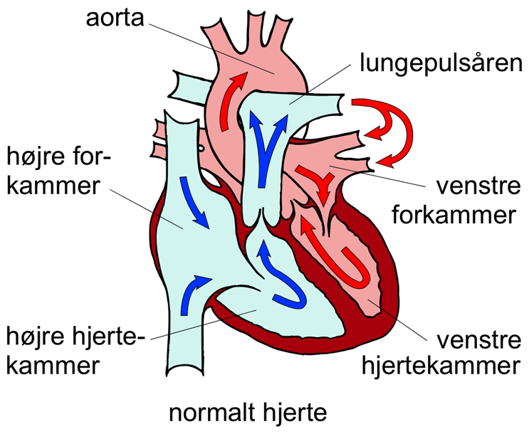
- Hvis hjertet er med, kan I måske finde aorta, lungevener og lungearterien (lungepulsåren).
Hvad er lungevenernes funktion?
Hvad er lungearteriens funktion?
Normalt er der 2 lungevener fra hver lunge, der ender i hjertets venstre forkammer. Lungearterien går fra højre hjertekammer og deler sig i 2 – en til hver lunge.

Figur 3. Skitse af blodets flow gennem et hjerte. Tænk over hvorfor nogle pile er blå, mens andre er røde.

